MUĞLA ÜNİVERSİTESİ
FEN EDEBİYAT FAKÜLTESİ
MATEMATİK BÖLÜMÜ

MATEMATİK TARİHİ

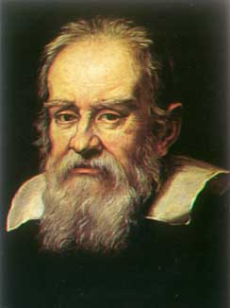

GALİLEO GALİLEİ
( 15.02.1564-08.01.1642 )

Hazırlayanlan: H.MESUT ÖZKANUN
No: 9801010155

GALILEO GALILEI

15 Şubat 1564’te doğan Galileo Galilei, Vincenzio ile Guilla Galilei’nin en büyük çocuğuydu. Aile, İtalya’nın kuzeybatısındaki Toscano eyaletinin Piza kentinde yaşardı.
Babası Vincenzio, müzik teorileriyle ilgilenen, tanınmış bir müzik adamıydı. İtalya’da, müzik üzerine devrimci düşünceleriyle ünlenmişti ve çalışmalarında matematiği kullanan ilk kişi olmuştu.
Ünlü bir müzisyen olmasının yanı sıra, Galileo’nun babası asi düşüncelere sahip bir adam olarak tanınırdı. Vincenzio, sınırlı kafalı insanlardan, özellikle akademik dünyanın otoritesinden çıkamayan insanlardan nefret ederdi. Galileo’da, babasının bu isyankar tutumundan etkilenip, babası gibi bilim alanındaki dar kafalılara karşı çıkmıştır.
Galileo küçük yaştan itibaren babasının uğraşı olan müzikle ilgilenmeye başlamış, org ve lavta dahil olmak üzere bir çok müzik aletini çalmayı öğrenmişti. Babası bu eğitim sürecinde Galileo’ya akort ve beste yaparken bir gamdaki notaların niceliksel özelliklerine sıkı sıkıya bağlı kalmayı gerektiren; müziğin pythagorasçı kurallarıyla tanıştırdı.
Galileo, on yaşına kadar evde babası ve bir dizi öğretmen tarafından eğitildi. Dışarı çıkıp çevresindeki her şeyi incelemeyi seven canlı bir çocuktu. Ders çalışmadığı saatlerde evden çıkar, kentte ya da Toscano çevresindeki kırlarda, gizli tüneller ve terk edilmiş binalar keşfederdi.
Vincenzio Galilei, yerleşmiş eğitim sistemlerine güvenmiyordu ve oğlunu bu okullara göndererek kafasının anlamsız bilgilerle doldurulmasını istemiyordu. Bu nedenle 1575 yılında,Piza kentinin doğusunda bulunan Floransa’ya taşındılar. Floransa kentinde, öğrenmenin ve entelektüel yaşamın dorukta olduğu düşünülürdü. Hatta birçok tarihçi, Rönesans’ın Floransa’da başladığına inanırdı.
On üç yaşına kadar yeni evinin yakınında bulunan bir dil okuluna devam etti. Babası, oğlunun eğitim masraflarını karşılayacak durumda olmadığı için istemediği halde onu evinin yakınlarındaki Vallombrosa’da ki manastır okuluna gönderdi. Burada Yunanca, Latince ve Mantık dersleri almaya başlayan Galileo, dini eğitimden etkilenip çömez olarak tarikata girdi. İleri bir düşünce yapısına sahip olan babası Vincenzio, oğlunun bu kararı karşısında dehşete düşmüş ve çeşitli sağlık bahaneleri sunarak Galileo’yu tarikattan alıp eve getirdi.
Bu babayla oğul arsındaki birçok tartışmadan biridir.
1581 Eylülünde Piza üniversitesi’ne kaydolan Galileo, burada gerek tıp gerekse matematik serbest bilimlerinin içindeydi. Babasının gönlünü yapmak için kendini tıp derslerine vermiş, boş kalan zamanlarında ise matematik derslerine girmeye başlamıştı. 1583’de Öklit geometrisiyle tanışan Galileo, matematiğe olan ilgisi ve yeteneği nedeniyle matematik hocası Ricci tarafından fark edilip, hocasının da desteğiyle birinci dönemin sonlarında bir matematik öğrencisi olmuştu.
Galileo, ateşli bir genç adamdı ama temelde saygıdeğer ve disiplinli bir öğrenciydi. Arkadaşları tarafından sevilirdi. Zekası ve küstahlığıyla tanınırdı. Ama, konu matematik ve fiziğe gelince, düşüncelerini açıkça ortaya koymaktan çekinmezdi. Gerçektende, üniversitede o kadar çok tartışırdı ki, sonunda “Kavgacı” anlamına gelen İl Attaccabrighe lakabını aldı.
Ona göre bilim, Yunanlıların yaptığı gibi oturup düşünerek ilerleyemezdi. Aristo yaşamı boyunca tek bir deney bile yapmamıştı ve Galileo’ya göre daha fazlası vardı. Aristo’nun sistemi, birbiriyle bağlanmış durumdaydı ve bir prensip ötekine varıyor, her düşünce diğerini destekliyordu. Bu felsefenin bir bölümü hatalıysa, tümünü sorgulamak gerekiyordu.
Galileo’nun yaklaşımı Aristo’nun yaklaşımının tersiydi. Piza’da, bilimin deneyler üzerine oturtulmasını gerektiğini savunuyordu. Bir düşünce, bir esin kaynağından hareketle yaratılabilir ama ancak deneylerle kanıtlanabilir ve kabul edilebilirdi.
Galileo, ilk önemli keşfini, daha Piza’da öğrenciyken yapmış ve bunuda kaderin cilvesi olarak kilise sayesinde başarmıştı.
Yaşamının ileriki yıllarında kiliseyle ciddi çatışmalara girecek olan Galileo, sadık bir katolikti ve her Pazar günü Piza katedrali’ndeki ayinlere düzenli olarak katılırdı.
Yine bir Pazar kilisede bulunan Galileo, rahibin sıkıcı konuşmalarından sıkılmış ve gözlerini, katedralin kubbeli tavanında gezdiriyordu ki, tepede sallanan bir lamba gördü. Lambanın sallanış mesafesi, katedralin hava akımına bağlı olarak, kimi zaman daha kısa kimi zaman daha uzun oluyor ama mesafe ne olursa olsun, her sallanış aynı süre içerisinde gerçekleşiyordu.
Ayinden sonra Galileo, üniversiteye koştu ve lambanın elde yapılmış kopyalarıyla, iplere ağırlık asarak ve mesafeleri değiştirerek deneyler yapmaya başladı. Bu zamanları ölçmek amacıyla kullandğı tek şey ise kendi nabzıydı. Galileo böylece sarkacı keşfetmişti. Bu deneyi birçok kez yenileyerek basit bir yasa elde etmişti.
Bu keşif bilim tarihi açısından önemlidir. Çünkü o zamanlarda bilim adamları hep yanlış makinelerle zaman ölçmekten bıkmışlardı ve çoğu kez ölçümleri eksik ve hatalı çıkıyordu. İşte bu olay ileride doğru saatin bulunmasına yardımcı olacaktı.
1586’da sarkaçlarla ilgili çalışmalarını ve matematiksel alandaki diğer bilgilerini İl Bilancetta isimli kitabında yayınladı.
1583 yılında bir Pazar günü, Galileo ilk bilimsel keşfini yapmıştı. Sıkıcı bir ayin sırasında, Kilise lambalarından birinin yavaşça sallandığını görmüştü. Bu durum onu, sarkacın hareketlerini araştırmaya itmişti. Bu konunun temeli olarak Galileo, sarkacın sallanışını bir yasayla formüle etti. Bu düşünceler daha sonra ilk doğru saatlerin yapılmasında kullanıldı.
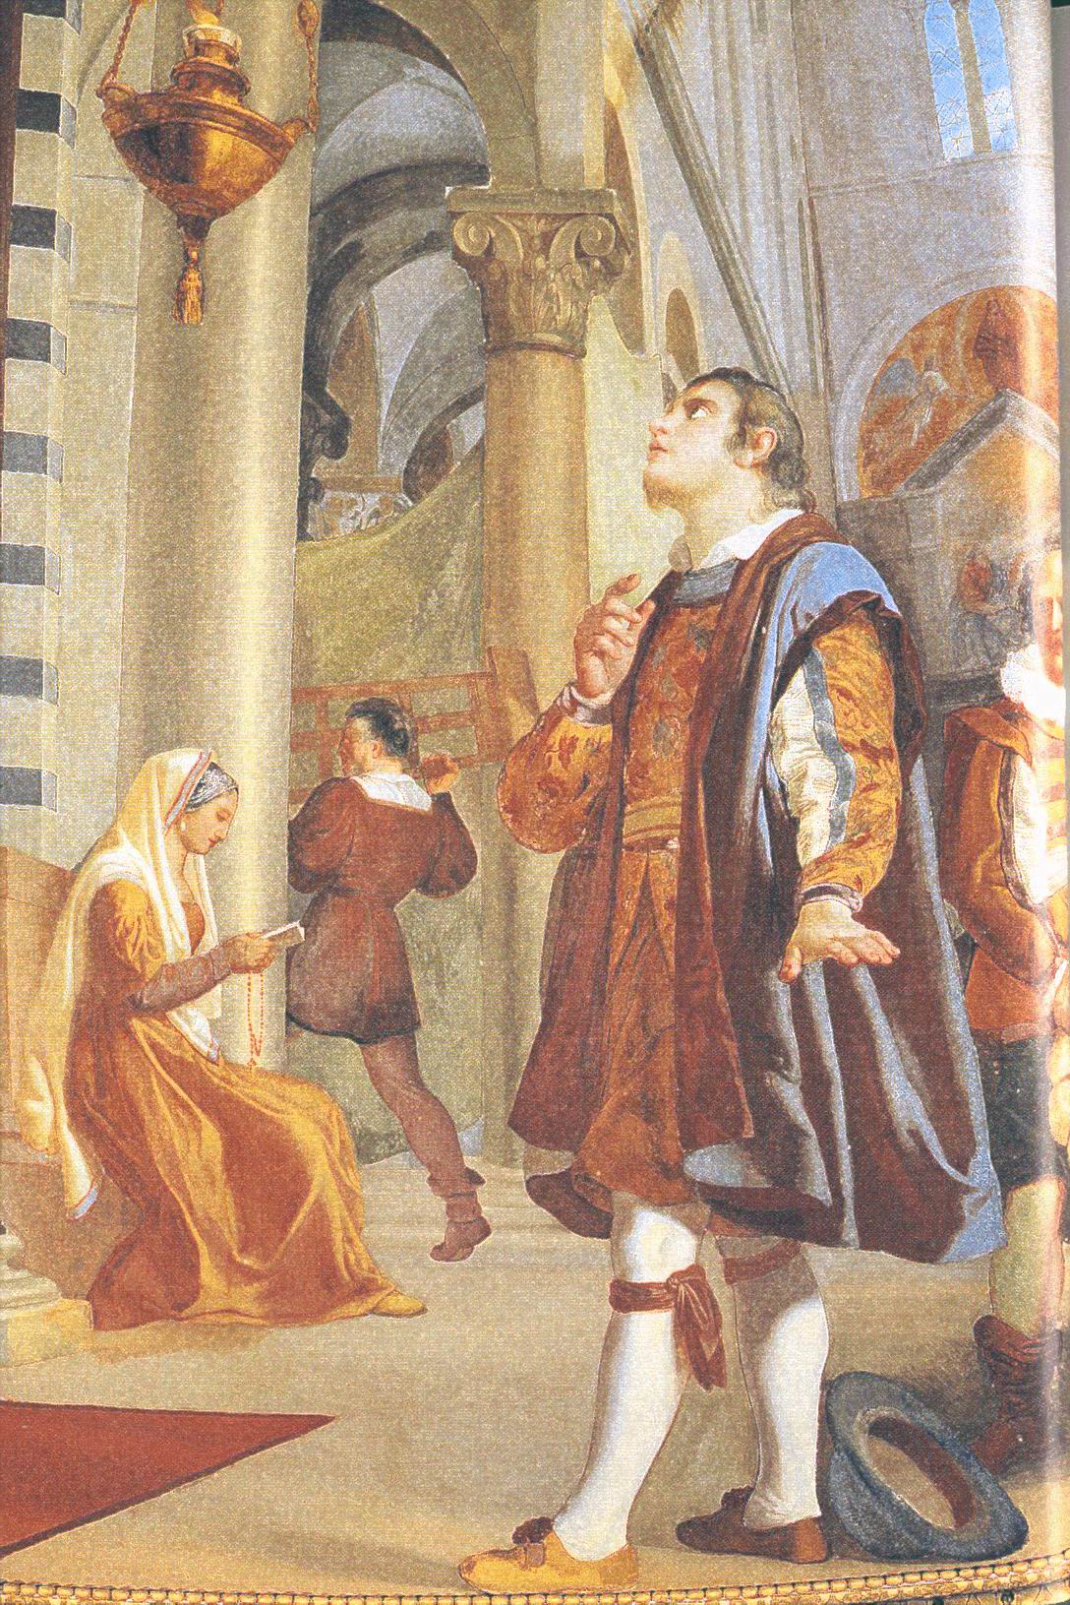

Dört yıllık eğitimden sonra 1585’te derece almadan üniversiteden ayrıldı ve Floransa’ya babasının evine döndü. O zamanlarda kişinin akademik çevrelerdeki ünü, diplomadan daha değerliydi. Bunu iyi bilen Galileo, burada bir matematikçi gibi davranmaya başladı; geometride kanıtlamalar ve tebliğler kaleme aldı; ikisi Floransa Akademisi’nde, Dante’nin Cehennemi’nin konik konfigürasyonuyla ilgili olmak üzere, zaman zaman halka açık derslerle özel dersler verdi. Vincenzio’nun, armoni deneyleri yapmak üzere değişik uzunlukta, çapta ve gerginlikte telleri bir odaya doldurduğu 1588-1589 arasında Galileo da ona asistanlık yaptı. Deneysel fiziğin babası sayılan Galileo’nun, deneyin ilkelerini ve değerini babasından öğrendiği rahatlıkla söylenebilir.
Yeteneğiyle pek çok ünlü matematikçiyi etkileyen Galileo, 1589’da Piza üniversitesinde bir okutmanlık aldı. Bunun yanı sıra Rönesans ruhunun yaygın olduğu Floransa’da bir çok yetişkin öğrenciye özel dersler de verdi.
Yine aynı yılda, boşalan matematik profesörlüğü kadrosuna dostlarının da çabasıyla geçmişti. Fakat görevi, üniversitedeki tüm diğer görevlerden daha aşağı bir makam olarak kabul ediliyor ve neredeyse diğer meslektaşlarının aldığı maaşın otuzda birini alıyordu. Fakat bu Galileo’nun pek de umursadığı bir şey değildi.
Üniversite yıllarında Galileo çok sıkıntılı dönemler geçiriyordu. Özellikle Aristo’nun kalıplaşmış düşüncelerinden uzaklaşmak istemeyen bilim adamlarının katı tutumları Galileo’yu daha da isyankar yapmış ve fizik çalışmalarına yoğunlaşmasını sağlamıştır.
1590 yılında, hareket ve düşen nesneler konusunda, adı De Motu (Hareket Halinde) olan bir kitap yazdı.
Galileo, Aristo’nun hiçbir görüşünü bilimsel bulmuyor ve çalışmalarını
bu yönde geliştiriyordu. Ayrıca Aristo’nun düşüncelerini gözü kapalı kabul eden arkadaşları da Galileo için ayrı bir öfke kaynağıydı.
Aristo, değişik ağırlıktaki nesnelerin, değişik hızla düştüğünü söylemişti. Galileo ise, Aristo’nun bu yanlışını kanıtlamak için Piza
kulesinde bir gösteri yapmaya karar verdi.
Piza kulesinin en tepesinde asistanıyla beraber farklı ağırlıktaki iki gülleyi aşağıya atarak, her ikisinin de hemen hemen aynı zamanlarda düştüğünü başta diğer meslektaşları olmak üzere herkese kanıtladı.
Aristo, değişik ağırlıktaki nesnelerin, değişik hızla düştüğünü söylemişti. Galileo, ayrı ağırlıktaki iki nesneyi, Piza kulesinin tepesinden aşağıya bırakarak bunun yanlışlığını kanıtladı. Bir kurşunla bir tüyü aynı anda aşağıya bırakmış olsaydı, kurşun elbette daha kısa zamanda yere ulaşacaktı. Bunun nedeni, tüyün daha büyük hava direnişiyle karşılaşmasıydı.
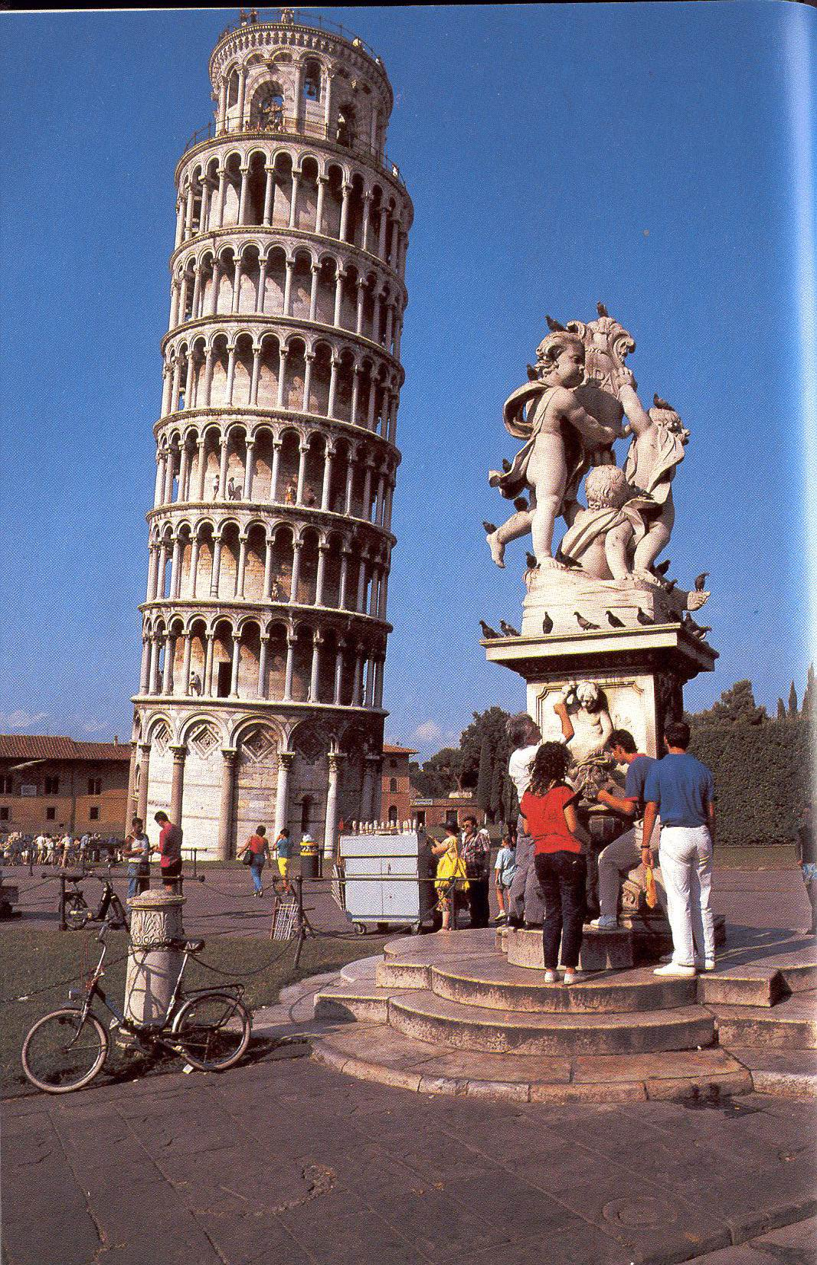
Ne var ki Galileo’nun ilerleyen başarısı, bir hayal kırıklığıyla bitmişti. Üniversiteyle olan üç yıllık kontrat bitmişti. Yönetim ise kontratı yenilemeye hiç mi hiç yanaşmıyordu. Aksine kendisine yeni bir iş bulmasını söylemişlerdi.
Bu acı olayın ardından babasını da kaybeden Galileo için hayat gittikçe zorlaşmış, ailenin tüm sorumluluğunu üstüne almak zorunda kalmıştı. Neyse ki yakın dostları ve arkadaşı Marki del Monte’nin yardımıyla Padua Üniversitesi’nde matematik profesörlüğüne geçmişti. Gerçekten de burada onu daha güzel günler bekliyordu.
Venedik, çok ileri görüşlü soylu bir aile tarafından yönetiliyordu ve aydınlanmış saray çevreleriyle, uluslararası düzeyde tanınıyordu. Padua Üniversite’de kentte yaşayanlar gibi ileri görüşlü insanlarla doluydu.
Üniversite dışında da akademik gruplar oluşmuş ve bölgedeki aydınlar arasında, kalıplaşmış düşüncelerin dışına taşan düşünceler özendirilmişti. Padua’ya geldiğinde, oradaki aydınlar tarafından açık kollarla karşılanmıştı. Bu Galileo için çok olumlu bir gelişme olup, fikirlerini rahat bir ortamda açıklaması ve araştırmaları üzerinde derinlemesine bir çalışma ortamı elde etmesi açısından büyük bir fırsat olmuştu.
Galileo’nun burada aldığı maaş eskisinin üç misliydi. Yüksek maaşına rağmen ailesini geçindirmekte zorlandığı için yine özel derslere başladı. Yıllar geçtikçe durumu yavaş yavaş düzeldi ve Galileo, kentte bir ev satın alabildi. Venedikli bir kadın olan Marina Gamba ile aralarında bir yakınlık başladı. Hiç evlenmediler ama on yıldan fazla bir arada yaşadılar birlikte oldukları yıllar boyunca çiftin iki kızları ve bir oğulları olmuştu.
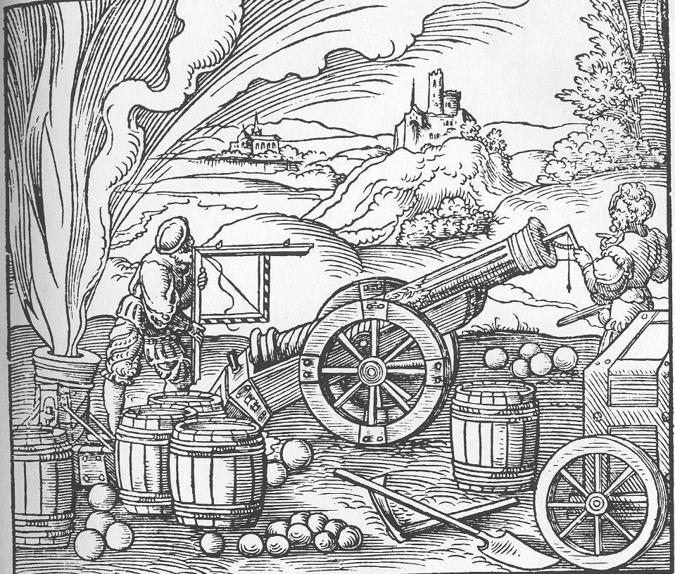
Galileo Padua’da özel öğrencilerine askeri mimari ve istihkam dersleri verirken 1597’de “geometrik ve askeri pergel” adı verilen ticari amaçlı ilk buluşunu yaptı. 1599’a gelindiğinde, çeşitli değişikliklerden geçen alet, birleşik faizin ya da döviz oranlarının hesaplanabileceği, orduların savaş alanındaki düzenlerinin saptanmasında karekök hesaplarının yapılabileceği, her büyüklükteki top için uygun barut miktarının belirlenebileceği hesap makinesi olarak kullanılmaya başlandı. Bütün bunlar için Galileo’nun devrim yaratan bu pergelinden yararlanıldı.

Galileo’nun savaşla ilgili çalışmalarını gösteren bir çizim. Galileo, yaptığı denemelerde büyük ölçüde muhteşem buluşu pergelden yararlandı. Yaptığı uzun çalışmalardan sonra topun en uzun menzilinin, topun ufka göre kırk beş derece açıyla konduğu zaman elde edileceğini saptadı.
Padua üniversitesi’nde araştırmalarını sürdüren Galileo, vaktini, kaldıraç gibi basit makinelerin matematik ilkelerini saptamaya ve serbest düşme sırasında cisimlerin hızlarının nasıl arttığını belirlemeye ayırdı. Galileo daha önce yaptığı Piza kulesi deneyinde aynı anda bırakılan farklı ağırlıktaki iki güllenin hemen hemen aynı zamanda düştüğünü kanıtlamıştı. Bu onun hareket üzerindeki ilgisinin artmasına neden olmuştu. Galileo’ya göre düşen nesneler düşerken yavaş yavaş hız kazanıyordu. Yani ivme sahibi oluyorlardı. Bunu kanıtlamak için bir sürü deney yaptı ve düşüncesinde haklı olduğunu gördü. Bu onun düşey hareketteki temel prensiplerini oluşturdu.
Ancak 1609 yazında, uzaktaki nesnelerin yakın görünmelerini sağlayan bir tür dürbün ile söylentiler, dikkatinin bu yöne kaymasına sebep oldu. Galileo dürbünün askeri açıdan taşıdığı önemi fark etmede gecikmedi ve dürbün camının ideal biçimini ve yerini hesaplayarak teleskopu icat etti ve bunu Venedik senatosuna armağan etti.
Kendi sözleriyle "Herkes derin bir şaşkınlığa uğradı". Deyim yerindeyse en yaşlı senatörler bile ufuktaki gemileri en keskin gözlü gözcülerin görüş mesafesine girmeden iki üç saat önce seçmenin eşsiz tadını tatmak için kentin en yüksek çan kulelerine büyük bir şevkle tekrar tekrar tırmandılar.
Galileo, arkadaşı Paolo Sarpi sayesinde, Venedik Dükası’nın bir teleskop almak üzere olduğunu ve bu teleskopun kendi yaptıklarından çok daha kötü olduğunu öğrenmişti. Bunun üzerine Galileo, Düka’yı en son icat ettiği aleti satın almaya ikna etmişti.
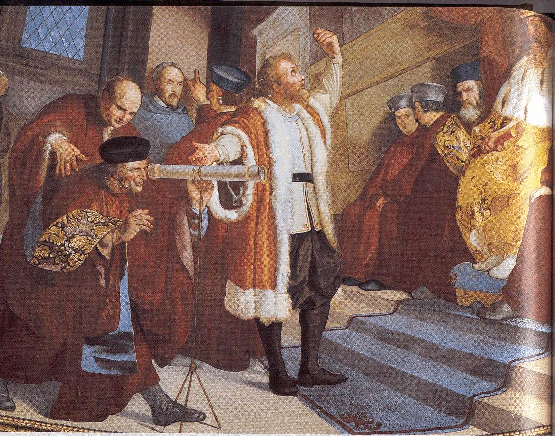
Venedik Adriyatik denizinde bir küçük imparatorluğu olan denizci bir devletti. Böyle bir teleskopun, askeri alanda büyük yararları olabilirdi.
Venedik senatosu bu armağana karşılık Galileo’nun Padua üniversitesi’yle olan sözleşmesini ömür boyu uzatmayı ve maaşını yılda bin florine çıkarmayı teklif etti. Ancak bütün bunlar sözde kaldı.
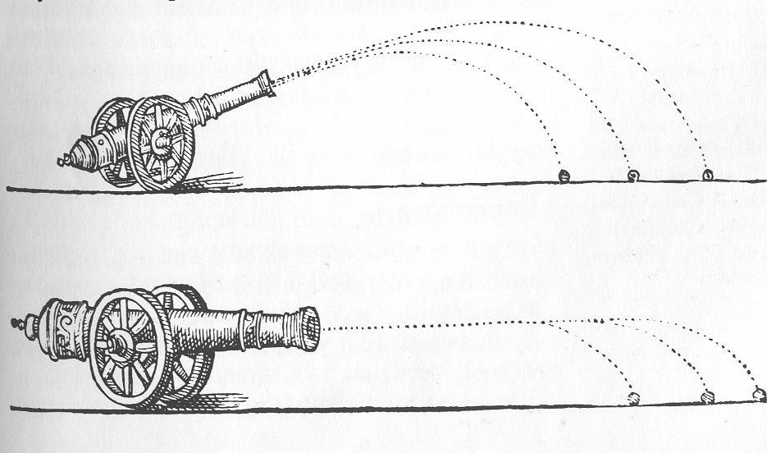
O yıllarda Venedik askeri liderlerine mekanik ölçme aletleri yapıp satan Galileo, Venedik dükünün ricasıyla top güllelerinin menzil hesaplaması çalışmalarına başladı. Dikkatli deneylerle, güllenin parabol denen kemerli bir yol izlediğini gördü. Galileo, topun en uzak menzilinin kırk beş dereceyle elde edildiğini saptadı. Bu saptama, askeri alanda yeni bir gelişme sayıldı.

Galileo’nun 16382de yayımladığı “Yeni Bilim Üzerinde Konuşmalar” adlı yapıtında görülen bir resim. Parabolik hareket içindeki güllelerin, hem yer çekimi, hem de başlangıç hamlesinin etkisiyle hareket ettiklerini gösteriyor

1604 yılında ender görülür bir astronomik olay cereyan etti ve bilim çevrelerini dalgalandırdı. Gece gökte beliren bir süpernova, ay dışındaki tüm yıldızlardan daha fazla ışık saçmıştı.
Süpernova aslında patlayan bir yıldızdı ve çok ender görülen bir şeydi. Aristo, uzayın sabit ve değişmez olduğunu söylemişti. Öyleyse, bu gökyüzünde birden beliren garip nesne neydi?
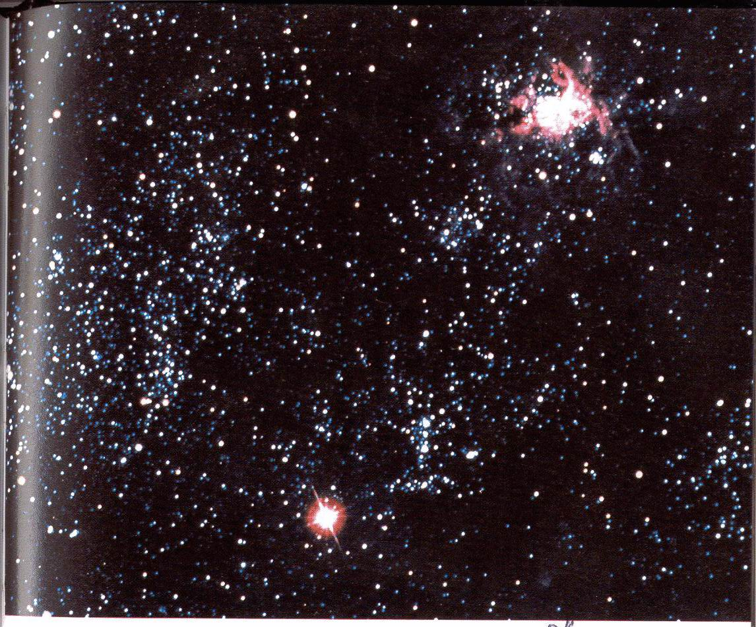
Bir kez daha Aristo’nun, iki bin yıllık düşünceleri saldırıya uğramıştı. Tüm bunlara rağmen, Galileo ve onun gibi düşünürlere hala tepki gösteriliyordu.
Bir süpernova. 1987 yılında fotoğrafı çekilen bu süpernova, dört yüzyıl önce Galileo tarafından görülen süpernovadan sonraki en parlak patlamaydı. 1604 yılındaki bu olaydan sonra, Aristo’nun kabul görmüş anlayışlarına karşı bir tepki daha oluşmuş ve Galileo’nun geleneksel astronomlarla çatışmaya girmesine neden olmuştu.

Galileo yıllarca Padua’da yaşadıktan sonra 1610 yılında tekrar Floransa’ya döndü.
Teleskopu üzerinde birtakım çalışmalar yaparak onu sağlamlaştırdı. Ay’ı aylarca inceledikten sonra, teleskopu gezegenlere çevirdi.
Geceler boyunca Jüpiter gezegeninin parlak yüzeyinde kara lekeler görmüştü. Gariptir ki bu kara lekeler düzenli bir hızla ilerliyorlardı. Bir gece, gözlemini bitirdikten sonra teleskopunu yeniden Jüpiter’e çevirdi ve kara lekelerin bazılarının yok olduğunu gördü.
Dikkatli incelemeleri sonucunda şu karara vardı: Jüpiter’inde, Dünya’nın çevresinde dönen Ay gibi etrafında dönen kendi uyduları vardı.
Ellerinin titremesine ve kalp atışlarının hızlanmasına karşın teleskopu sabit tutmaya çalışarak ve soğukla cebelleşerek bütün kışı bu büyüleyici gözlemler peşinde geçirdi. İşin en zor kısmı ise soğuk, nem ya da sis yüzünden veya özellikle sıcak havalardan dolayı buğulanan teleskopun merceklerini sürekli silmek zorundaydı. Ama buna değdi.
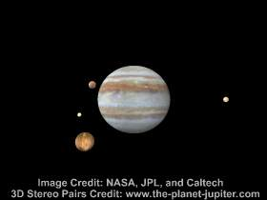
Galileo, yine aynı yılda Yıldızlı Haberci(Sidereus Nuncius) adını verdiği bir kitap yayımladı ve oradaki tüm astronomi bulgularını ortaya koydu ve bu kitabını yeni yöneticisi Grand Dük II. Cosimo’ya ithaf ederek, kitabında Jüpiter’in uydularına onun adını takmıştı.
Nasa tarafından çekilmiş Jüpiter ve dört uydusunu bir fotoğrafı. Galileo, yaptığı uzun ve zahmetli çalışmalarının meyvesini almış ve Jüpiter’in üzerindeki lekelerin aslında ona ait dört uydu olduğu gerçeğine ulaşmıştı.
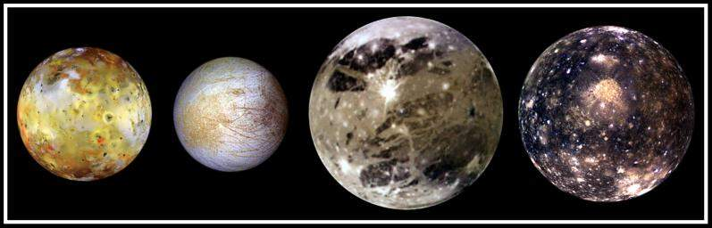

Galileo, artık halkın desteğini ve Grand Dük’ün hayranlığını kazanmış olmasını kıskanan bir grup bilim adamı ve filozofu kendisine karşı planlar hazırladıklarını görmüştü.
1612 yılında bir Alman Cizvit’i olan Cristoph Scheiner’in yayımladığı kitapla, tartışma doruk noktasına ulaştı.
Scheiner, sadık bir Aristo taraftarıydı ve güneş üzerinde gördüğü lekelerin, yine güneş çevresinde dönen küçük gezegenler olduğunu söylüyordu kitabında.
Galileo, bunu duyunca, kendi gözlemlerini yapmaya başladı ve bir süre sonra 1613’de Güneş Lekeleri ve Şaşırtıcı Yanlarıyla İlgili Gösteriler ve Tarihi adlı kitabını yazarak, Copernicus’un evrenle ilgili düşüncelerini destekler, Aristo’nunkileri çürütür.
Bu, büyük bir tartışmanın daha doğrusu Galileo için sonun başlangıcı olan bir sürecide beraberinde getirdi.
1614 yılında Thomas Caccini adında genç bir rahip, kilisedeki minberden bilim karşıtı vaazlar vermeye başladı. Daha da kötüsü, Galileo’yu inanç düşmanı ilan etti. Büyük bilim adamı, kendisini her zaman sadık ve inançlı bir Katolik gibi görmüştü. Tanrıyı sorgulamıyordu. Tek sorguladığı şey, insanların gerici tutumlarıydı. O yalnızca, insanları kör inançların karanlığından çıkarmak isteyen bir düşünürdü.
Bazı açılardan Galileo, tuzağa düşmüştü. Çünkü Aristo yanlılarına karşı öfkesine hakim olamamıştı. Her zaman açıkça Copernicus’dan yana olmaktan kaçınmıştı. Ama tartışmanın yükseldiği anda kendisine engel olamamış ve dünyanın sabit olmadığını ve Güneş’in çevresinde döndüğüne inandığını açıkça söylemişti.
Birkaç ay içinde, bu konudaki tartışmalar, Roma’da ki yetkililerin kulağına gitmişti. 1615 yılının baharında, düşmanlarını sevindiren bir olay oldu. Galileo, Roma’ya çağrıldı.
Galileo, gelecek nesillerin inanç sistemlerine bir tehdit olarak görülüyor ve kiliseye karşı biri olarak değerlendiriliyordu. Kilise, Galileo’nun hem bilim adamı hem de sadık bir Katolik olamayacağını iddia ederek mantıksız davranışlar sergiliyordu.
Papa’nın temsilcisi önüne çıkarılan Galileo, Copernicus’un düşüncelerini desteklemekten vazgeçtiğini bildirdi ve bu inançsız düşünceleri kimselere öğretmemeyi kabul etti.
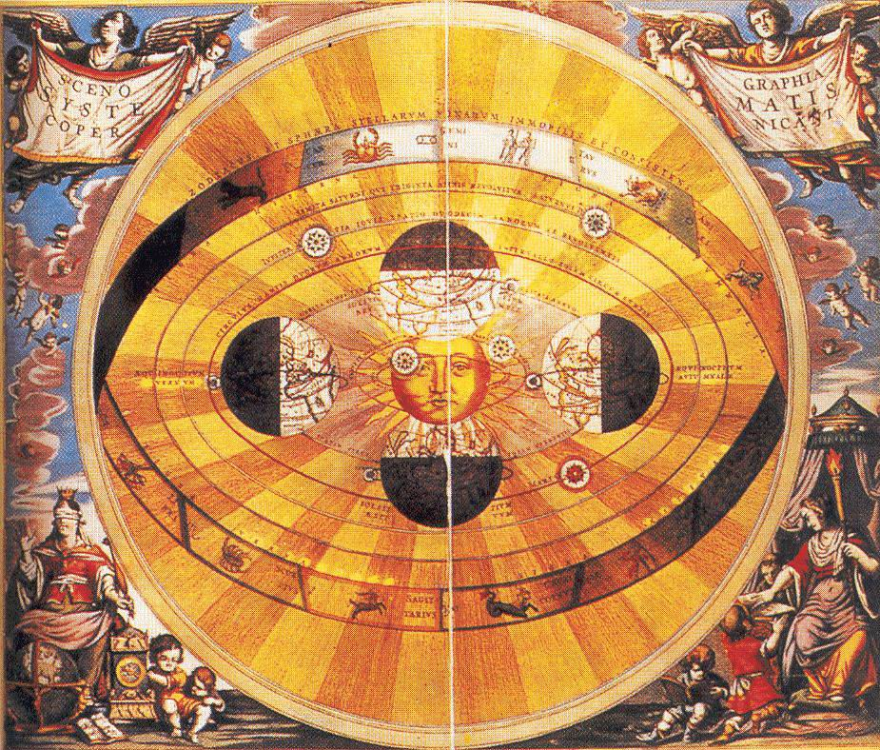
Copernicus’un güneş sistemi teorisi. Bundan 450 yıl önce bugünkü görüşümüze oldukça yaklaşmıştı. Copernicus güneşin ortada olduğunu ve gezegenlerin güneşin çevresinde döndüğünü söylüyordu. Buna Heliocentric deniyordu.
Bir süre her şey yolunda gitti. Ama 1618 yılında yeni bir kozmik olay, yeni tartışmalara yol açtı. Gökyüzünde çok belirgin üç kuyruklu yıldız görüldü. Bir Cizvit bilim adamı Orazio Grassai, bu kuyruklu yıldızların yollarının düz hatlar olduğunu iddia ederek, bunu Aristo’nun, evrenin merkezi olarak dünya’yı gösterişine uydurmak için çeşitli fikirler öne sürdü.
Roma etkisinden uzaklaşan Galileo, Grassi’ye ve Cizvitlere bir kitap yazarak açıkça karşı çıktı. Bu kitabın adı Ayarcı idi ve kuyruklu yıldızların yollarını anlatan Copernicus teorisinden söz ediliyordu. Yaşadığı yüzyılın en ileri matematik formüllerini kullanan Galileo, kuyruklu yıldızların dümdüz değil, eğri olduğundan bahsedip, yalnızca bu olayın bir Copernicus’un anlattıklarını doğruladığını ve Aristo’nun yanlış olduğunu söylüyordu.
Ama yetkililer, ileri sürdüğü kanıtları görmezden geldiler ve yine onunla aynı fikirde olmadıklarını belirttiler. Sonuç olarak 1624 yılında, altmış yaşındaki Galileo, yeniden Roma’ya çağrıldı.
Bu kez Papa’nın canı iyiden iyiye sıkılmıştı ve Galileo’nun düşüncelerini dinlemek bile istemedi. Neyse ki Galileo, kendisine ömür boyu yetecek bir koruyucu desteğe sahipti. Gününün en ünlü ve saygıdeğer bilim adamı olmanın yanı sıra, çevresine önemli kişilerden bir ağ örmüştü.
Arkadaşları onu desteklemek için öfkeli Papa’yla konuştular ve bir daha Copernicus’u desteklemeyeceğine ilişkin bir anlaşma imzalamasını önerdiler. Papa, bu öneriyi kabul etti. Ama bu kez, bir sürpriz çıktı ortaya.
Roma’dan Copernicus’a karşı kitap yazma emri aldıktan dokuz yıl sonra, Galileo kitabını bitirdi. Dünya’nın İki Ana Sistemi Üzerine Diyalog adlı yapıtından sonra kıyamet koptu. Galileo, Papa tarafından kafirlikle suçlanarak Roma’ya getirtildi.
Altmış dokuz yaşındaki Galileo, Roma’da yeniden bir suçlu muamelesiyle karşı karşıya kaldı. Engizisyon içindeki arkadaşları kuşkusuz onun yaşamını kurtardılar ve öfkeli Papa’yı, idam hükmünü, ömür boyu idam cezasına çevirmeye razı ettiler.
Galileo, bir eve hapsedildi. Floransa yakınlarında küçük bir evde yaşayacak ve evi yirmi dört saat gözetlenecekti. O çevreden uzaklaşması yasaktı. Kitaplarının tümü yasaklanmıştı. Kitaplarının satışı ya da dağıtılması durumunda ölüm cezası söz konusuydu. Ailesine ve dostlarına yazdığı mektuplar sansürden geçiriliyordu. Altmış dokuz yaşındaki bilim adamını görmek isteyen kişiler, Roma’dan özel izin almak zorundaydı.
Önceleri, kötü davranışlar, yaşlı adam üzerinde etkisini gösterdi. Büyük bir umutsuzluk içine düştü, ardından sinirsel ve fiziksel rahatsızlıklar geçirdi. Öyle ki, buradaki yaşam onun için cehennemde vakit geçirmekten farksızdı. Hiç bir şeyden zevk alamaz duruma gelmişti büyük bilim adamı. Bütün bilimsel çalışmalarını bir kenara bırakmış, kendini küçükken çaldığı müzik aletleriyle avutuyordu. En büyük aşkını almışlardı elinden bu büyük üstadın.
1633’te, mahkeme öncesinde geçirmiş olduğu hastalık sebebiyle ciddi biçimde rahatsızlanmıştı. Roma’daki yetkililer, onun tedavi için Floransa’ya gitmesin engel oldular ve hastalığı giderek ilerledi. Sonunda, etkili arkadaşları sayesinde eve bir doktor gönderilerek tedavi edildi.
Kaderin tüm bu acı oyunlarına karşın, Galileo yenilmedi.
Bilime karşı sönmez merakı ve hayal gücü yerine gelen Galileo yeniden yazmaya başladı.
Kilise yetkilileri, onun bilim araç ve gereçlerine sahip olmasına ve son teleskopuyla geceleri Ay’ı, yıldızları ve gezegenleri incelemesine izin vermişlerdi.
1634 ile 1637 yılları arasındaki o tutsaklık dönemlerinde Galileo, en büyük yapıtını ortaya koydu. Bu yeni kitabına, İki Yeni Bilim adını verdi.
Kitabın ilk yarısında konu hareketti ve nesnelerin nasıl hareket ettiğini, üzerlerindeki güçleri araştırıyordu. İkinci yarıda ise, maddenin özelliklerinden bahsediyordu.
Papa tarafından kitapları yasaklanmış ve satışı veya dağıtımı durumunda bile ölüm cezası verilecek olması dolayısıyla kitabının burada yayınlanamayacağını iyi bilen Galileo, arkadaşlarının da yardımıyla, Roma kilisesinin etkisinden çok uzaktaki bir ülkede, Hollanda’daki bir firma ile bağlantı kurdu. Kitap orada, Papa’nın etkisinden uzakta yayımlanabilirdi. Yazılı metin, nöbetçilere fark ettirilmeden geçirildi ve 1638 yılında Galileo’nun en büyük yapıtı İki Yeni Bilim yayımlandı.
Galileo, son günlerine dek çalıştı. Bilim, onun kanındaydı.
1637 yılında İki Yeni Bilim’i bitirdikten sonra, gözleri mikrop kaptı ve yavaş yavaş kör olmaya başladı. Sonunda görme yeteneğini kaybetti fakat bu onu yıldırmadı. Asistan’larının da yardımıyla analizlerine devam etti.
1641 Ekiminde, bir öğrenci olan Evangelista Torricelli, yorumunu almak üzere Galileo’ya bir mektup ve el yazması göndermişti. Torricelli’den etkilenen Galileo, onu evine davet etti.
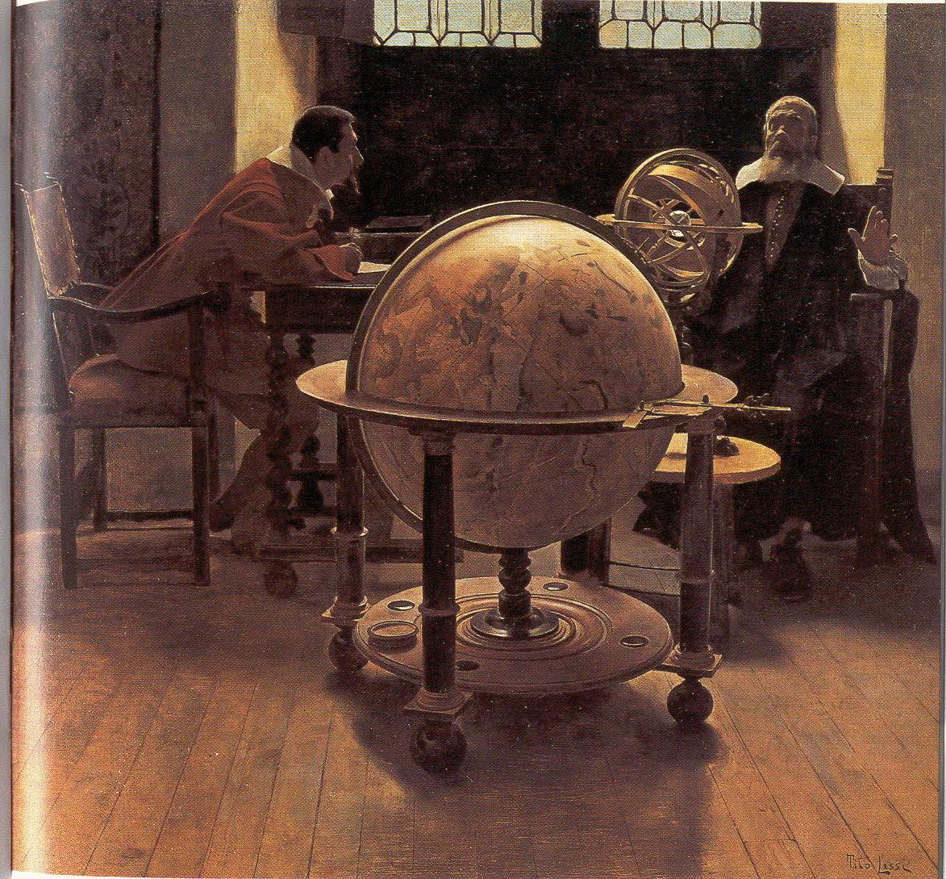
Ömrünün son günlerini Galileo’nun yanında geçiren Torricelli, Galileo’nun matematiksel oranlamalarla ilgili görüşlerini diyalog halinde yazacak zamanı bulmuştu. Bu diyaloglarda özellikle göze çarpan şey elbetteki yeni filizlenmeye başlayan olasılık teorileriydi.
Galileo, Arcetri’deki evinde bir mahkumdu. Çektiği acılar ve fiziksel yetersizliklere rağmen, son günlerine değin çalışmış ve en iyi kitaplarından biri olan İki Yeni Bilim adlı kitabını orada, bir mahkum gibi yaşarken yazmıştı.

Ama Galileo, giderek güçsüz kalıyordu ve evin kapalı dört duvarı arasında giderek daha fazla bunalıyordu.
Soğuk bir kış günü 8 ocak 1642’de, dünya’yı ve her şeyin nasıl işlediğine ilişkin merakını ve hayranlığını ardında bırakarak, uykusunda vefat etti.
Galileo’nun bilim dünyasına katkıları ölçülemeyecek kadar çoktur. Birçokları için O, Rönesans ruhunu simgeleyen kişidir. Bir nesil sonra, Newton’un çalışmaları için gerekli olan temeli atmıştır. Bugün hala, hareketle ilgili prensipleri bilimin birçok alanında kullanılmaktadır.
Galileo, teleskopu değersiz bir eşyadan, eşi olmayan bir alete dönüştürmüştür. Bu sayede astronomide yeni bir çığır açtı.
Galileo, yalnız astronomiye yeni bir güç ve olanak getirmekle kalmadı, Aristotales fiziğinden modern fizik bilimine geçişi sağlamakla Newton’la tamamlanan on yedinci yüzyıl bilimsel devrimini başlattı. Diğer taraftan deney ve matematiksel düşünmeyi birleştirerek yöntem anlayışında modern senteze ulaştı.
İvme anlayışını ortaya atarak, bugün bile kullanılabilen bir matematiksel formül oluşturmuştur.
Birçok açıdan, bilime yeni bir anlayış getiren, ilk gerçek deneysel fizikçidir.
Galileo, yaşamı boyunca, bilimde açık zihinli olmayı, insan düşüncesinde devrim yapmayı, böylelikle yeni bilimin kapılarını açmayı savunmuştur. Ve sonraki nesil, bunlara sahip çıkmıştır.
Galileo’dan önce, Avrupa düşünsel bir çöplük gibiydi. Çünkü bilimsel düşünce, iki bin yıldır değişmeyen kalıplaşmış öğretiler üzerine kurulmuştu. Onun ölümünden sonra, ileri görüşü ve tükenmeyen çalışmaları sayesinde, her şey çok hızlı değişmiştir.
Galileo, fiziğin iki önemli yasasını keşfetmiştir. Bunlardan ilki "eylemsizlik ilkesi" diye bilinir. Diğeri ise "cisimlerin serbest düşme yasası" diye bilinen bir yasaydı.
Galileo, Kepler gibi tüm evrenin matematiksel ilişkiler üzerine kurulu olduğu inancındaydı. Ancak, onun inancı mistik değil, rasyonel bir temele dayanıyordu. O, "doğa matematik diliyle konuşur" derken ne Aristotales geleneğinde olduğu gibi doğayı insan imajı ile düşündüğünü, ne de Pythagorasçı gelenekte olduğu gibi sayılara mistik ve tanrısal özellikler verdiğini ifade ediyordu. Düpedüz insanın dışında ve onun istek ve eğilimlerinden bağımsız olan olgusal dünyanın, ancak matematiksel yöntemlerle anlaşılabileceğini anlatmak istiyordu.
Roma Katolik kilisesi, bilimin getirdiği aydınlanmayı ve devrimci görüşleri kesinlikle kabul etmek istememiştir. Galileo’nun getirdiği mantık ve ödün vermeyen akılcılık sayesinde kilisenin savunduğu yanlış düşünceler en sonunda tarihe karışmıştır.
Galileo’nun sayesinde Aydınlanma Çağı, engellenemez bir hızla başlamış ve tüm dünyayı etkisi altına almıştır.
Galileo’nun vefatı Floransa ve bütün ülke çapında büyük yankılar uyandırmıştı. "Bugün Signor Galilei’yi kaybettiğimiz haberi geldi diye" yazdı Kardinal Francesco Barberini’nin Vatikan’daki kütüphanecisi Lucas Halste; " bu haber, sadece Floransa’yı değil, tüm dünyayı; bu mübarek kişiden diğer bütün sıradan filozoflardan çok daha fazla feyiz almış bütün yüzyılımızı sarsacaktır. Artık, haset sona erecek, gelecek tüm nesillere hakikat arayışında yol gösterecek olan bu zekanın yüceliği anlaşılmaya başlanacaktır. "
Grand Dük Ferdinando, " zamanımızın en büyük ışığı " diye adlandırdığı Galileo’yu Santa Croce Fransisken kilisesindeki Novices Şapeline defnetti.
Olabildiğince çok kişinin Galileo’nun tabutunu taşıyabilme onuruna erişebilmesi için cemaat vakur bir edayla bazilikaya kadar olan yolu paylaştı.

Kaynakça:

1) Bilime Yön Verenler “Galileo Galilei”, Michael White, İlkkaynak Kültür Ve Sanat Ürünleri yayınları.
2) “Galileo’nun kızından mektuplar”, Yapı Kredi Yayınları.
3) www.matematikdosyası.com.tr
4) www.denemeler.net
5) www.cybermaths.8m.com
6) www.bilimtarihi.gen.tr
7) www.kilim.com/astronom
8) www.nasa.com
9) www.sanalhoca.com

+

